
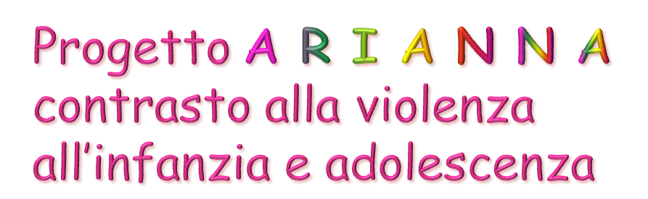



Altan per UNICEF Italia

L’ambiente e lo spazio: un impegno per una città vivibile per i bambini e gli adolescenti

GENOVA, 14 NOVEMBRE 2012
FIERA DEL MARE – Padiglione C Sala…..
Ore 09.00 – 13.00

Modera: M.Adele Serra, Psicologa, Direzione Politiche Sociali, Responsabile Progetto Arianna

h. 9:00 Registrazione partecipanti

h. 9:15 Saluti delle Autorità, Paola Dameri, Assessore alle Politiche Sociali e all’Housing Sociale

h. 9.30 Presentazione progetto Arianna
Stefania Alma, Assistente Sociale, Comune di Genova – Gruppo Centrale Progetto Arianna

h. 9:45 Dichiarazione di Rotterdam: programma UNICEF “Città amiche dei bambini e delle bambine”
Franco Cirio, Presidente Comitato UNICEF Genova

h. 10:05 Docente di Sociologia Urbana, Università di Genova - Facoltà di Architettura

h. 10:25 Movimento e salute dei bambini: Progetto Pedibus – ASL3 Genovese
Alberto Ferrando, Vice presidente APEL - Associazione Pediatri Liguri

h. 10:45 Intervallo

Esperienze genovesi di spazi urbani dedicati a bambini e adolescenti:

h. 10:55 Progetti “Skate Park” e “Orto sinergico” – Municipio VI - Medio Ponente
Armando De Donno, co-coordinatore GTI Medio Ponente, Progetto Arianna

h. 11:15 Progetto “Parkour” – Municipio VII - Ponente
Fabrizio Demeo, UISP

h. 11:35 Progetti “Spazio O” e “Amplificatore Sociale” – Municipio V - Valpolcevera
Luisa Montersino, Educatrice Professionale, Comune di Genova – ATS 41-Valpolcevera

h. 11:55 L’esperienza di creazione coreografica urbana
Guendalina Di Marco, UNICEF Genova
Aline Nari, coreografa della Compagnia UBIdanza

h. 12:15 Stefano Bernini, Vice Sindaco Comune di Genova, Assessore all’Urbanistica,
Presidenti Municipi e Assessori e Sindaci dei Comuni della Provincia di
Genova, firma di un accordo da parte degli amministratori locali sulla
progettazione e manutenzione di spazi urbani a misura di bambini/adolescenti

h. 12:35 Dibattito e conclusioni

